Fecha: 06-08-2013
Lugar: Base Operativa Neuquén
Descripción y Acción Recomendada:
Estructura o resguardo para tubos de gases, quedo pendiente la mejora del mismo, es decir, separar correctamente los tubos, colocarle alambre tejido, o material desplegable, y ver si es la ubicación definitiva. También se pudo observar, que las cadenas colocadas para su sujeción, no cumplen dicha función. Colocar el cartel de prohibición de fumar (se observa chapa sin carteleria)

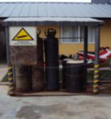
Compresor no tiene buena protección de motor, en caso de caída de agua (lluvia).
Colocar protección adecuada. En posible el compresor debería estar dentro de estructura, que lo cubra en su totalidad, y también para atenuar el ruido que genera.
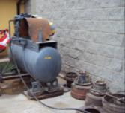
Canaleta contención de líquidos de taller, está sucia no solo de derivados de HC (aceite, HC, etc.), sino también con pequeños trapos y papel. LIMPIAR

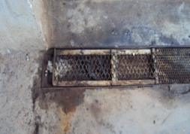
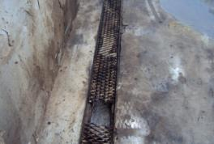4. 4. 4.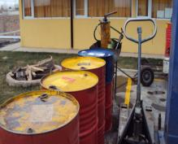 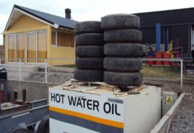
Se observo tambores llenos, vacios y cortados, en lugares no destinados para su almacenamiento. Lo mismo sucede con cubiertas, se encuentran en distintas zonas de acopio.

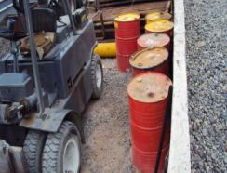
Los tambores se encuentran directamente apoyados sobre el suelo, sin una mínima contención (nylon)
5.
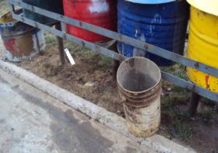
Alrededor de cestos de residuos, se observo tambores cortados, residuos dispersos, manchas de aceite en césped y residuos mal clasificados

6. Distintas zonas donde se observa falta de ORDEN Y LIMPIEZA
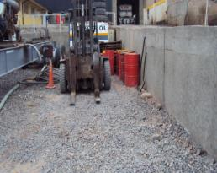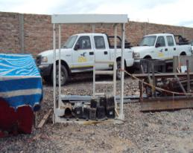
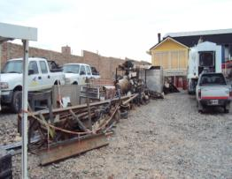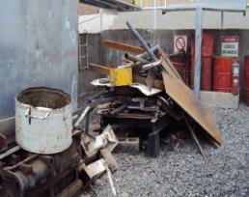
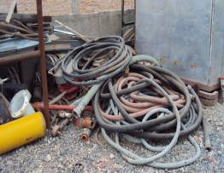
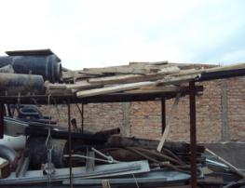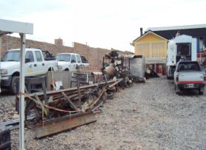
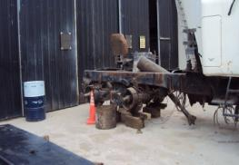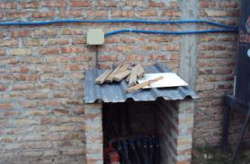
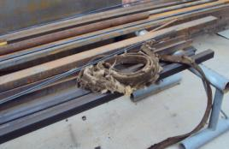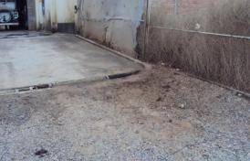
A través de las distintas fotografías se intenta mostrar, la cantidad de material de rezago con el que se cuenta, lo que genera poco espacio para mantener limpia dicha zona.
Se puede ver que las baterías fueron separadas y colocadas bajo protección, sería ideal aprovechar dicha estructura acondicionándola.
Tambores de aceite dispersos en todos lados, sin tener colocado nylon, al igual que los contenedores de residuos. Los mismos deben estar colocados sobre alguna contención.
Batea de contención de aceites ACONDICIONAR TECHO, LIMPIAR Y COLOCAR EXTINTOR EN SOPORTE. Retirar todas las chapas que se encuentran antes de llegar a batea con tambores de aceite.
Retirar materiales y camión que se encuentra en entrada a taller.
Faja ubicada sobre caños, sacar fuera de uso ESTA EN MUY MAL ESTADO
Sacar media sombra colocado en alambre de medianera porque está rota y sucia. Cortar los yuyos.

7. 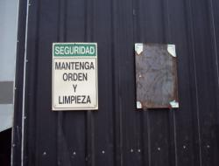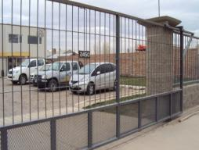
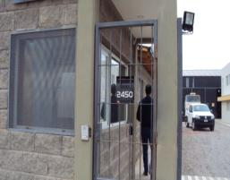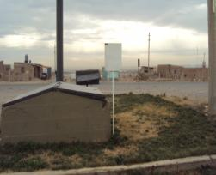
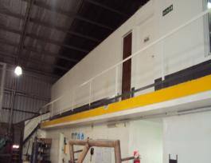
Colocar la carteleria faltante

